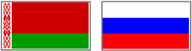
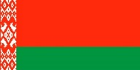
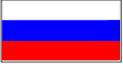

ВЫСШИЙ ГОСУДАРСТВЕННЫЙ СОВЕТ

СОЮЗНОГО ГОСУДАРСТВА

ПОСТАНОВЛЕНИЕ

от 21 ноября 2024 г. № 12

г. Минск

Об учреждении медали
«За вклад в развитие Союзного государства»

Высший Государственный Совет Союзного государства постановляет:
1. Учредить медаль «За вклад в развитие Союзного государства».
2. Утвердить прилагаемые:
а) Положение о медали «За вклад в развитие Союзного государства»;
б) описание медали «За вклад в развитие Союзного государства»;
в) рисунок медали «За вклад в развитие Союзного государства»;
г) описание и образец удостоверения к медали «За вклад в развитие Союзного государства».
3. Настоящее постановление вступает в силу со дня его подписания.

Председатель  Высшего Государственного Совета  Союзного государства | А.Лукашенко

